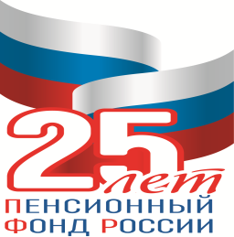
Пенсионный фонд Российской Федерации
Информирует

Получение дополнительного ежемесячного материального обеспечения

В соответствии с Указами Президента Российской Федерации от 30.03.2005 № 363 «О мерах по улучшению материального положения некоторых категорий граждан Российской Федерации в связи с 60-летием Победы в Великой Отечественной войне 1941-1945 годов» и от 01.08.2005 № 887 «О мерах по улучшению материального положения инвалидов вследствие военной травмы» дополнительное ежемесячное материальное обеспечение (ДЕМО) из средств федерального бюджета получают 45 жителей Спировского района.
ДЕМО в размере 1000 рублей получают 23 участника и инвалида Великой Отечественной войны, бывших несовершеннолетних узников концлагерей, гетто и других мест принудительного содержания, созданных фашистами и их союзниками в период второй мировой войны, а также граждане, признанные инвалидами вследствие военной травмы.
ДЕМО в размере 500 рублей получают 17 вдов военнослужащих, погибших в период войны с Финляндией, Великой Отечественной войны, войны с Японией, вдовым умерших инвалидов Великой Отечественной войны, 4 гражданина, награжденных знаком «Жителю блокадного Ленинграда» и бывший военнослужащий, проходивший военную службу в воинских частях, учреждениях, военно-учебных заведениях, не входивших в состав действующей армии.
ДЕМО устанавливается независимо от получения гражданами других выплат. Гражданам, имеющим одновременно право на получение ДЕМО по нескольким основаниям, устанавливается ДЕМО по одному из них, предусматривающему более высокий размер.

УПФР в г. Вышнем Волочке
и Вышневолоцком районе
Тверской области (межрайонное)

